Das große Buch der Mathematik

Abenteuer in der Welt der Formen und Zahlen

Warum ist eine Sonnenblume symmetrisch? Können Tiere rechnen? Und was hat ein Schinkensandwich mit Mathe zu tun? Diese und viele weitere Fragen beantwortet „Das große Buch der Mathematik“ und zeigt dabei die absolute Faszination der vielfältigen Welt der Zahlen. Dabei wird klar: Mathe ist weit mehr als die Inhalte im Schulunterricht und lässt sich überall um uns herum entdecken – von der Bienenwabe bis in die Weiten des Universums!

Anschauliche Beispiele, kindgerechte Erklärungen und farbenfrohe Illustrationen lassen Kinder in die Welt der Mathematik eintauchen und machen mathematische Zusammenhänge leicht verständlich. So stellen Leser\*innen fest, dass Mathematik uns nicht nur beim Einkaufen, in der Küche oder auf der Bank begegnet, sondern auch in vielen unsichtbaren Vorgängen steckt, die unseren Alltag beeinflussen: Vom Wetterbericht über die Ampelschaltung bis hin zu den Algorithmen auf unseren Smartphones.

Außerdem lässt sich entdecken, was die Mathematik mit Kunst, Musik, Architektur oder Sport zu tun hat, wo sie im Garten und in der Tierwelt steckt und welche Rolle sie für Geheimcodes, Chiffren und Glückszahlen spielt. Auch ein Überblick über die spannenden Ursprünge der Mathematik, bedeutende Mathematiker\*innen und die wichtigsten mathematischen Teilgebiete laden zum Stöbern und Staunen ein.

Ein Buch voller spannender Mathefakten, besonderer Zahlen, bizarrer Formen und cleverer Mathetricks, die die Herzen von kleinen Rechenfans höherschlagen und Mathemuffel Freude an Zahlen finden lässt!

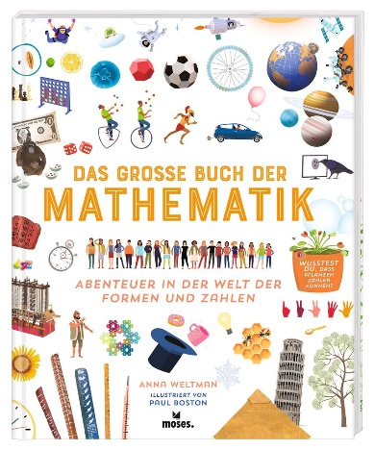

Das große Buch der Mathematik NEU

Text: Anna Weltman

Illustration: Paul Boston

Hardcover mit Folienveredelung

ab 8 Jahren

96 Seiten, 25,5 cm x 32 cm

ISBN 978-3-96455-178-8

€ 16,95 (D), € 17,40 (A)

moses. Verlag, Kempen 2022

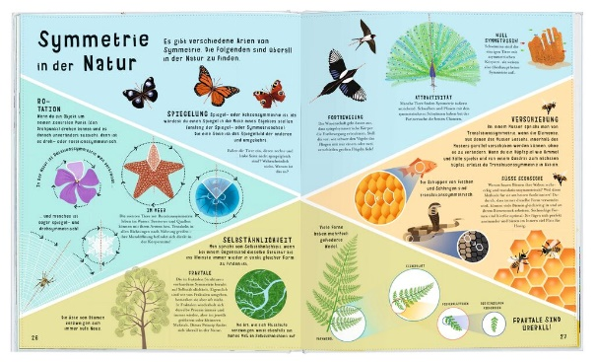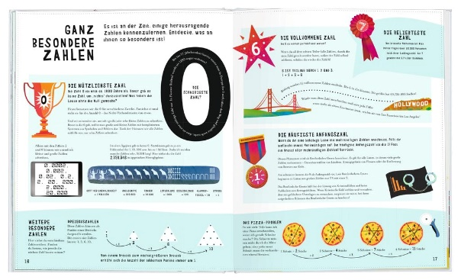lieferbar ab Februar 2022

Anna Weltman ist US-Amerikanerin und Mathelehrerin. Sie will Kindern ihre Liebe zur Mathematik nahebringen und zeigen, dass Mathe von Kunst und Musik bis zu den Sternen überall ist.